课程目标:

U1:Java语言:Java基础部分、Java高级部分

U2:JavaWeb部分:

web前端技术(Html5、css、JavaScript、Jquery)

数据库技术:mysql

javaWeb:Jsp、Servlet

U3:开源框架(SSM=Spring框架+Springmvc框架+MyBatis框架)

U4:扩展新技术+项目

架构方向发展:分布式架构和服务架构

Springboot、Springcloud、Dubbo+Zookeeper、nginx、Redis….

1. 理解程序
2. 计算机的组成

计算机=硬件+软件(程序)

注意: 编程语言是开发程序的工具.而Java是编程语言中的一种.

1. 什么是程序:
2. 生活中的程序:

将一系列动作的执行过程的描述看作成程序.

1. 计算机程序:

为了让计算机执行某些操作或解决某个问题而编写的一第列有序指令的集合.

1. 介绍Java
2. 什么是Java语言:

Java是面向对象支持跨平台具有安全性高的高级编程语言.

1. Java技术平台:

J2SE(Java基础核心):开发桌面程序

J2EE:开发企业应用平台

J2ME:嵌入式开发-----》Java安卓

1. JDK(提供开发Java程序的支持)作用:

3.1提供开发Java程序底层类库支持

3.2提供Java语言的运行环境

注意:Java语言的运行环境叫:JVM(Java虚拟机)

1. 安装JDK

略

1. java程序的开发工具:

记事本,eclipse(必需先装jdk)、myeclipse、idea(集成开发环境)

1. 编写java程序
2. 编写java程序的步骤:

编写java源程序(源码)->编译Java源程序获得字节码文件🡪运行java程序

注意:java源程序文件的扩展名为:.java

Java字节码文件的扩展名为:.class

2.(重点)Java程序的基本结构

|  |
| --- |
| 声明包部分（可有可无）  导入包部分（可有可无）  声明类部分  public class 类名{ //public修饰的类名必需和文件名一样  程序入口  public static void main(String args[]){  编写的代码  }  }  注意:类名自定义，必需和文件名一样 |

1. 编译和运行java程序

3.1使用javac命令编译java源程序

javac java源文件名称

例如:

javac One.java

3.2运行java程序

java 文件名称

注意:打开命令行窗口:

Window+R-🡪在运行窗口中输入cmd进行命令提示符窗口

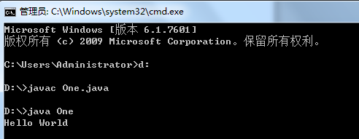

1. (重点)java代码的运行过程

源代码(java)—编译🡪字节码(class)---运行🡪java运行平台(JVM)

1. 输出语句:

System.out.print("要输出的内容"); 输出内容不换行

System.out.println("要输出的内容"); 输出内容并换行

1. 在输出语句中使用转义字符

\n 表示换行

\t 表示退格(Tab键)

\” 表示”

1. 使用IDEA创建java程序

1.新建工程

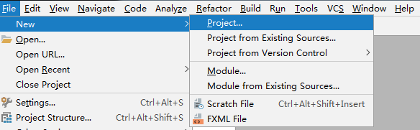

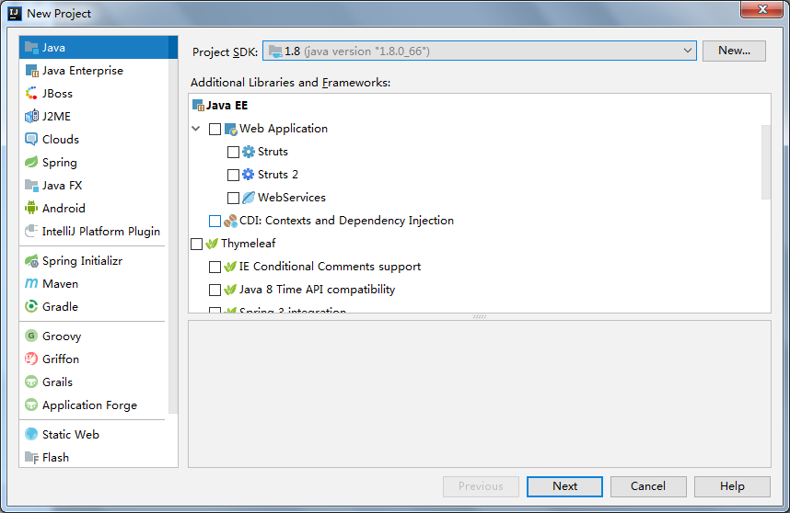

2.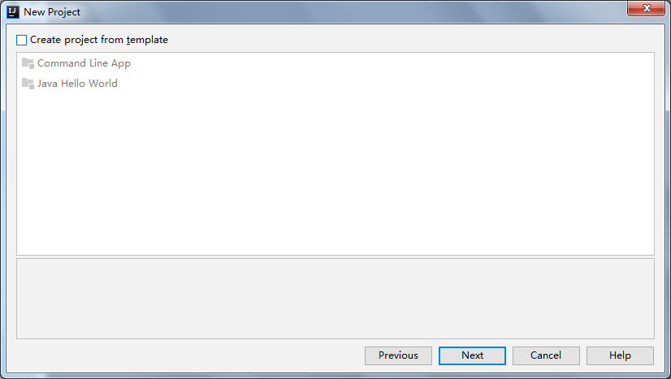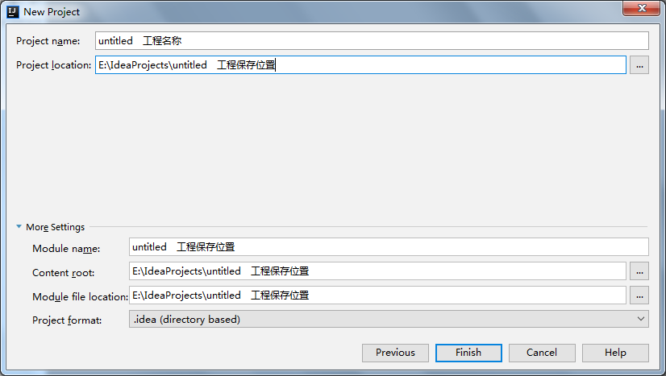

2.工程文件介绍:

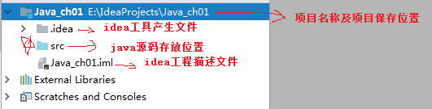

1. 新建java源码文件(类文件)

新建类

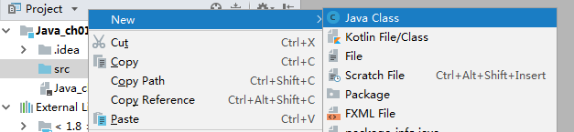

|  |
| --- |
| **public class** One {  *//编写主函数 入口* **public static void** main(String args[]){  *//代码:* System.***out***.println(**"是小王吧!"**);  }  } |

扩展：编码注意事项

1. 注释:

// 单行注释

/* 要注释的内容 */ 多行注释

/**回车 文档说明注释

格式:

/**

*解析说明内容

*/

2. Java代码区分大小写,在美式键盘下输入代码

3.注意代码缩进，一行只写一句代码